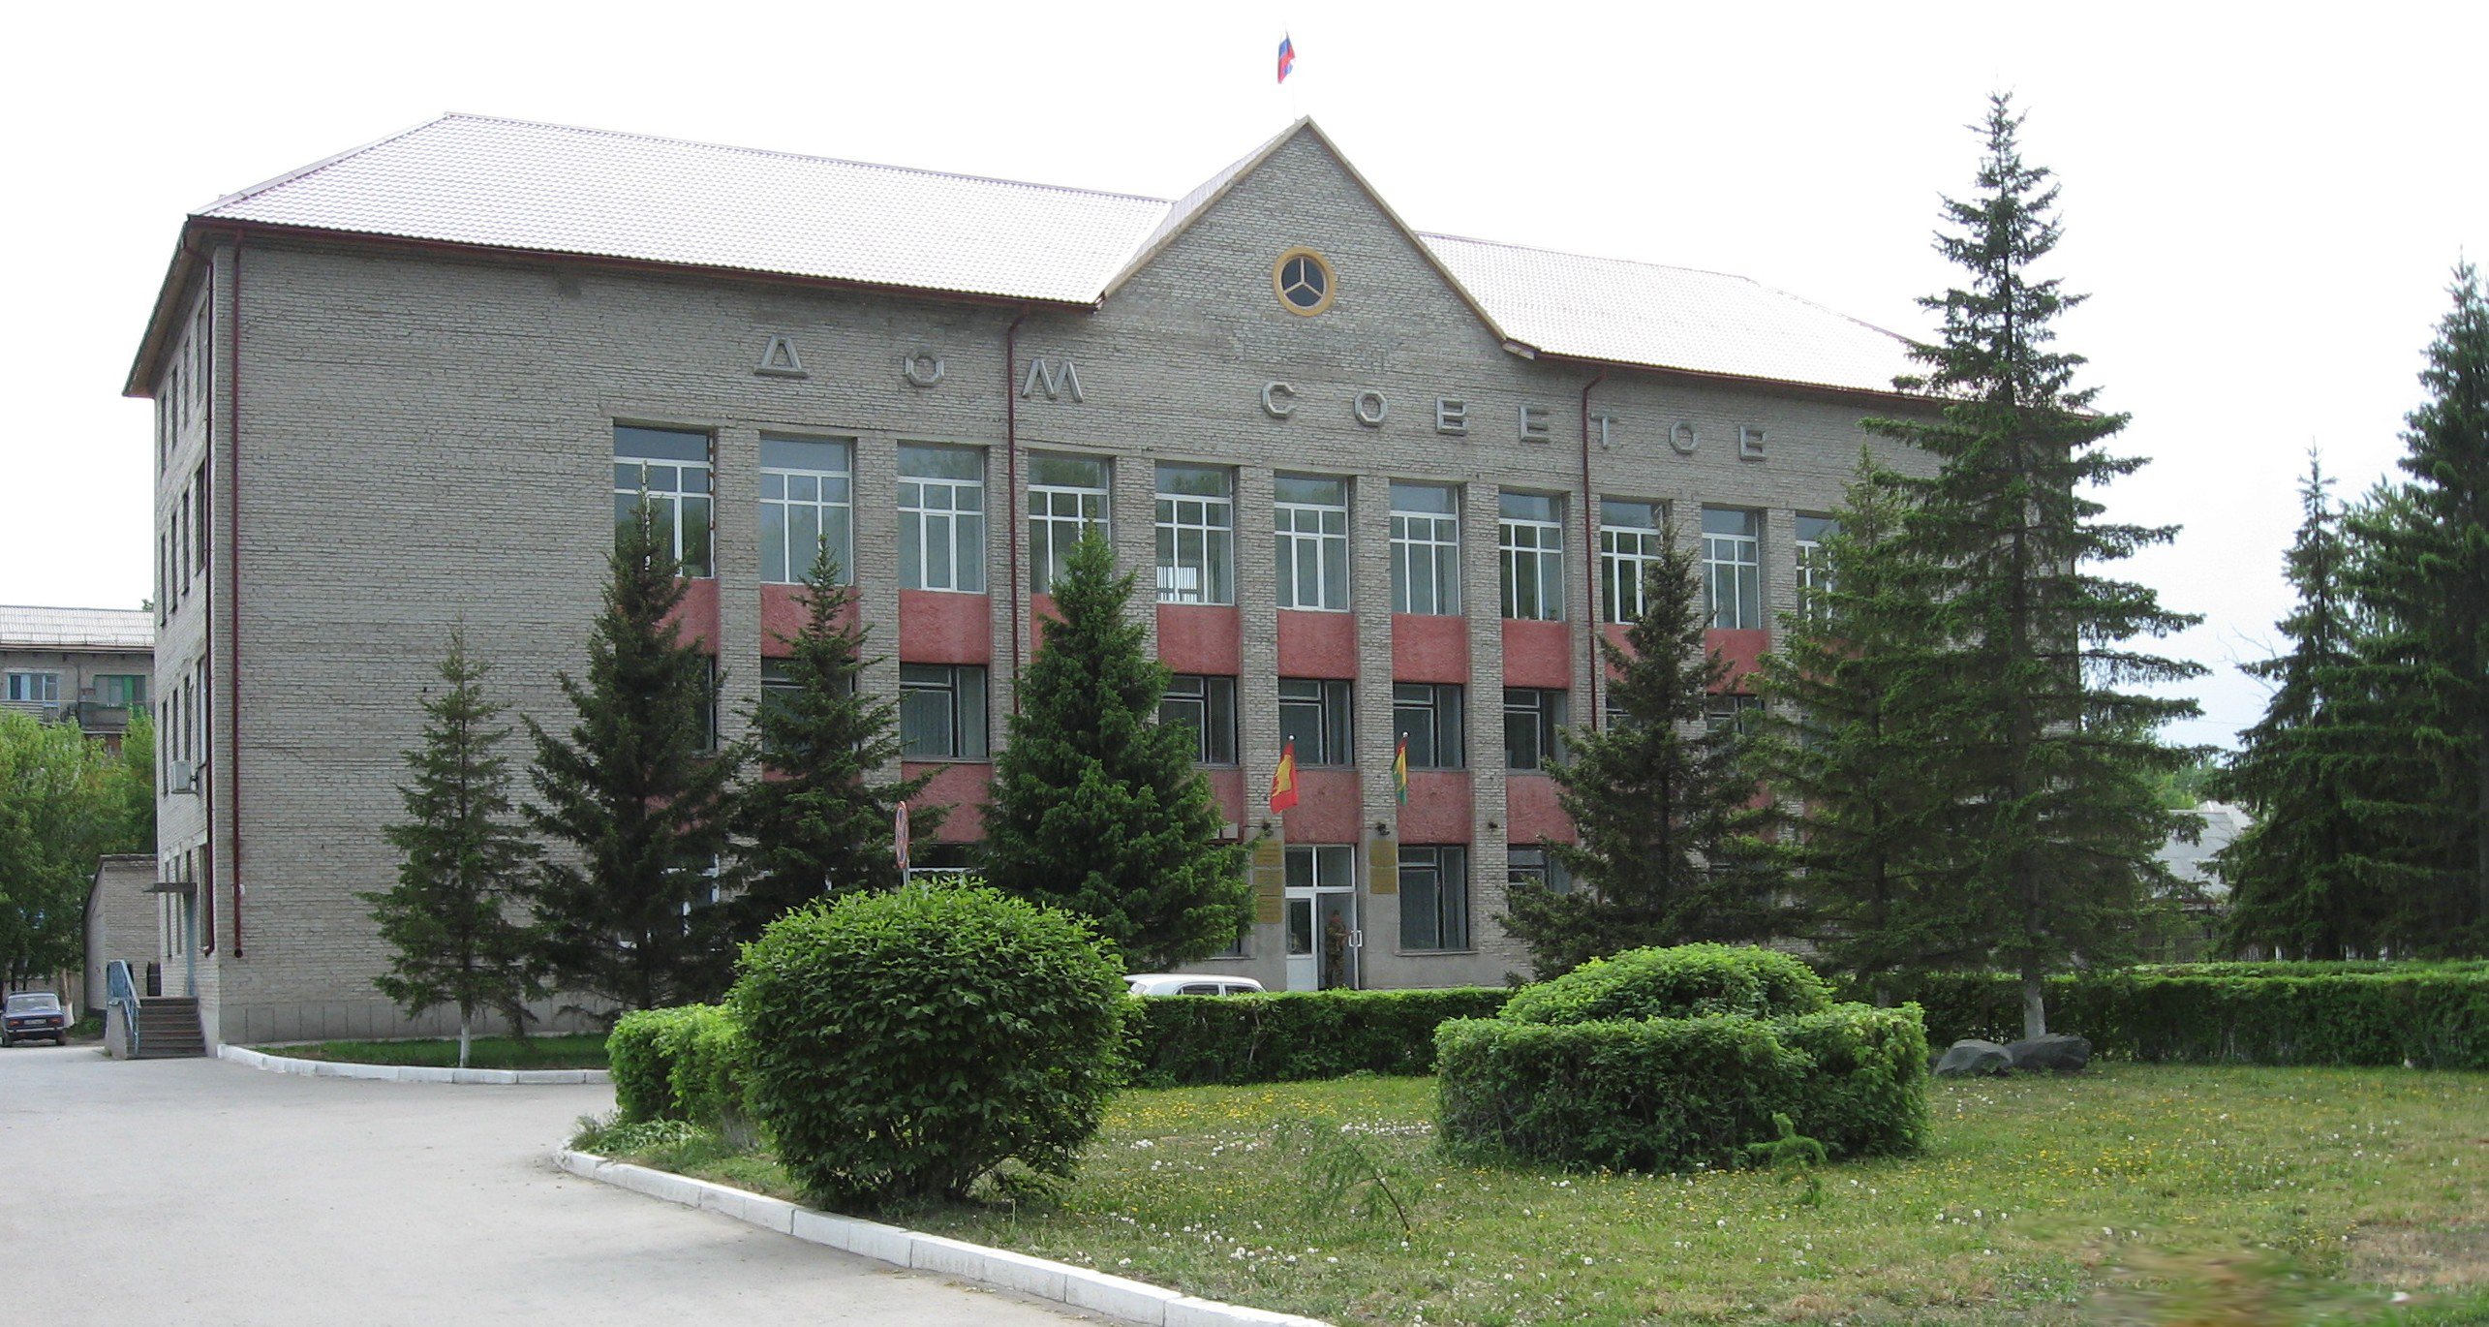



**"Бюллетень органов местного самоуправления**

**города Куйбышева Куйбышевского района Новосибирской области"**

**№ 58 (1266) от 26 июля 2023 года**

**СОДЕРЖАНИЕ**

**РАЗДЕЛ I.** Правовые акты, принятые на местном референдуме; решения Совета депутатов города Куйбышева Куйбышевского района Новосибирской области

|  |  |  |
| --- | --- | --- |
| **1.1.** | **РАСПОРЯЖЕНИЕ СОВЕТА ДЕПУТАТОВ ГОРОДА КУЙБЫШЕВА КУЙБЫШЕВСКОГО РАЙОНА НОВОСИБИРСКОЙ ОБЛАСТИ от 26.07.2023 № 13-р** «О созыве двадцать пятой (внеочередной) сессии Совета депутатов города Куйбышева Куйбышевского района Новосибирской области пятого созыва» | 03 |

**РАЗДЕЛ II.** Правовые акты администрации, иных органов местного самоуправления и должностных лиц местного самоуправления города Куйбышева Куйбышевского района Новосибирской области

|  |  |  |
| --- | --- | --- |
| **2.1.** | **ПОСТАНОВЛЕНИЕ АДМИНИСТРАЦИИ ГОРОДА КУЙБЫШЕВА КУЙБЫШЕВСКОГО РАЙОНА НОВОСИБИРСКОЙ ОБЛАСТИ ОТ 25.07.2023 № 810** «Об отмене постановления от 29.06.2023 № 742 «Об утверждении условий приватизации муниципального имущества города Куйбышева Куйбышевского района Новосибирской области»» | 03 |
| **2.2** | **ПОСТАНОВЛЕНИЕ АДМИНИСТРАЦИИ ГОРОДА КУЙБЫШЕВА КУЙБЫШЕВСКОГО РАЙОНА НОВОСИБИРСКОЙ ОБЛАСТИ ОТ 26.07.2023 № 818** «Об утверждении Положения о проведении городской выставки цветов, овощей и фруктов «Расцветай, любимый город!»» | 04 |

**РАЗДЕЛ III.** Официальные сообщения и материалы органов местного самоуправления города Куйбышева Куйбышевского района Новосибирской области

**РАЗДЕЛ IV.** Иная информация

**РАЗДЕЛ I.**

**ПРАВОВЫЕ АКТЫ, ПРИНЯТЫЕ НА МЕСТНОМ РЕФЕРЕНДУМЕ; РЕШЕНИЯ СОВЕТА ДЕПУТАТОВ ГОРОДА КУЙБЫШЕВА КУЙБЫШЕВСКОГО РАЙОНА НОВОСИБИРСКОЙ ОБЛАСТИ**

* 1. **РАСПОРЯЖЕНИЕ СОВЕТА ДЕПУТАТОВ ГОРОДА КУЙБЫШЕВА КУЙБЫШЕВСКОГО РАЙОНА НОВОСИБИРСКОЙ ОБЛАСТИ от 26.07.2023 № 13-р** «О созыве двадцать пятой (внеочередной) сессии Совета депутатов города Куйбышева Куйбышевского района Новосибирской области пятого созыва»

**РАСПОРЯЖЕНИЕ**

26.07.2023 № 13-р

**О созыве двадцать пятой (внеочередной) сессии Совета депутатов города Куйбышева Куйбышевского района Новосибирской области**

**пятого созыва**

Созвать двадцать пятую (внеочередную) сессию Совета депутатов города Куйбышева Куйбышевского района Новосибирской области пятого созыва 31 июля 2023 года в 11.00 часов в кабинете Совета депутатов № 12 (г. Куйбышев, ул. Краскома, 37).

Предложить на рассмотрение Совету депутатов города Куйбышева Куйбышевского района Новосибирской области вопрос:

- О внесении изменений в решение Совета депутатов от 22.12.2022 № 169 «О бюджете города Куйбышева Куйбышевского района Новосибирской области на 2023 год и плановый период 2024 и 2025 годов».

Председатель Совета депутатов Е.А. Яблокова

**РАЗДЕЛ II.**

**ПРАВОВЫЕ АКТЫ АДМИНИСТРАЦИИ, ИНЫХ ОРГАНОВ МЕСТНОГО САМОУПРАВЛЕНИЯ И ДОЛЖНОСТНЫХ ЛИЦ МЕСТНОГО САМОУПРАВЛЕНИЯ ГОРОДА КУЙБЫШЕВА КУЙБЫШЕВСКОГО РАЙОНА НОВОСИБИРСКОЙ ОБЛАСТИ**

**2.1. ПОСТАНОВЛЕНИЕ АДМИНИСТРАЦИИ ГОРОДА КУЙБЫШЕВА КУЙБЫШЕВСКОГО РАЙОНА НОВОСИБИРСКОЙ ОБЛАСТИ ОТ 25.07.2023 № 810** «Об отмене постановления от 29.06.2023 № 742 «Об утверждении условий приватизации муниципального имущества города Куйбышева Куйбышевского района Новосибирской области»»

**ПОСТАНОВЛЕНИЕ**

25.07.2023 № 810

**Об отмене постановления от 29.06.2023 № 742**

|  |
| --- |
| **«Об утверждении условий приватизации муниципального имущества города Куйбышева Куйбышевского района Новосибирской области»** |

В соответствии с Гражданским Кодексом Российской Федерации, Федеральным законом № 178-ФЗ «О приватизации государственного и муниципального имущества», Постановлением Правительства РФ от 27.08.2012 N 860 "Об организации и проведении продажи государственного или муниципального имущества в электронной форме"

ПОСТАНОВЛЯЕТ:

1. Отменить постановление от 29.06.2023 № 742 «Об утверждении условий приватизации муниципального имущества города Куйбышева Куйбышевского района Новосибирской области».

2. Управлению делами администрации города Куйбышева опубликовать настоящее постановление и извещение администрации города Куйбышева об отмене открытого аукциона по продаже муниципального имущества, указанного в приложении, в официальном печатном издании администрации города Куйбышева «Бюллетень органов местного самоуправления города Куйбышева Куйбышевского района Новосибирской области» на официальном сайте в сети Интернет www.kainsk.nso.ru.

3. Управлению права, экономики и имущественных отношений администрации города Куйбышева разместить настоящее постановление и извещение администрации города Куйбышева об отмене открытого аукциона по продаже муниципального имущества, указанного в приложении, на сайте www.torgi.gov.ru, на электронной торговой площадке «РТС-тендер» rts-tender.ru.

4. Контроль за исполнением настоящего постановления оставляю за собой.

Глава города Куйбышева

Куйбышевского района

Новосибирской области А.А. Андронов

Приложение

утверждено постановлением

администрации города Куйбышева Куйбышевского района Новосибирской области от 25.07.2023 № 810

**Извещение об отмене открытого аукциона по продаже**

**муниципального имущества**

В соответствии с п.4 ст.448 Гражданского кодекса Российской Федерации, Федеральным законом от 21.12.2001 года № 178-ФЗ «О приватизации государственного и муниципального имущества», Постановлением Правительства РФ от 27.08.2012 N 860 "Об организации и проведении продажи государственного или муниципального имущества в электронной форме" Администрация города Куйбышева Куйбышевского района Новосибирской области сообщает об отмене аукциона по продаже муниципального имущества:

- нежилое здание: гараж, площадью 95,3 кв.м., с кадастровым номером 54:34:012001:19, количество этажей – 1, расположенное по адресу: Новосибирская область, город Куйбышев, улица 1-ая Красноармейская, дом 111/1 и земельный участок площадью общей площадью 426 кв.м., с кадастровым номером 54:34:012002:2, расположенный по адресу: Новосибирская область, город Куйбышев, ул. 1-я Красноармейская, 111/1, разрешенное использование –размещение, эксплуатация и обслуживание гаражей.

**2.2. ПОСТАНОВЛЕНИЕ АДМИНИСТРАЦИИ ГОРОДА КУЙБЫШЕВА КУЙБЫШЕВСКОГО РАЙОНА НОВОСИБИРСКОЙ ОБЛАСТИ ОТ**  **26.07.2023 № 818** «Об утверждении Положения о проведении городской выставки цветов, овощей и фруктов «Расцветай, любимый город!»»

**ПОСТАНОВЛЕНИЕ**

26.07.2023 № 818

**Об утверждении Положения**

**о проведении городской выставки цветов, овощей и фруктов**

**«Расцветай, любимый город!»**

В связи с подготовкой и проведением на территории города Куйбышева традиционной выставки цветов, овощей и фруктов «Расцветай, любимый город», руководствуясь Федеральным законом от 06.10.2003 №131-ФЗ «Об общих принципах организации местного самоуправления Российской Федерации».

ПОСТАНОВЛЯЕТ:

1. Утвердить Положение о проведении городской выставки цветов, овощей и фруктов «Расцветай, любимый город!» (Приложение №1).

2. Опубликовать данное постановление в Бюллетене органов местного самоуправления города Куйбышева Куйбышевского района Новосибирской области.

3. Контроль за исполнением Постановления возложить на Кускову Е.Г., заместителя главы - начальника отдела культуры, спорта и молодежной политики администрации города Куйбышева.

Глава города Куйбышева

Куйбышевского района

Новосибирской области А.А. Андронов

Приложение № 1

к Постановлению главы

города Куйбышева

Куйбышевского района

Новосибирской области

от 26.07.2023 № 818

**ПОЛОЖЕНИЕ**

**О ПРОВЕДЕНИИ ГОРОДСКОЙ ВЫСТАВКИ**

**ЦВЕТОВ, ОВОЩЕЙ И ФРУКТОВ**

**«РАСЦВЕТАЙ, ЛЮБИМЫЙ ГОРОД!»**

**1. Общие положения**.

1.1. Настоящее Положение определяет порядок и проведение городской выставки цветов, овощей и фруктов «Расцветай, любимый город!» (далее - Выставка).

1.2. Выставка проводится в целях привлечения жителей города к участию в общественных культурно-массовых мероприятиях, организации условий для обмена опытом, выявления энтузиастов - любителей садоводов, раскрытия творческих способностей участников, создания комфортных условий проживания в городе Куйбышеве.

**2. Организация и условия проведения Выставки.**

2.1 Организатором Выставки является отдел культуры, спорта и молодежной политики администрации города Куйбышева;

2.2 К участию в Выставке приглашаются:

* предприятия и учреждения всех форм собственности;
* территориальные общественные самоуправления (ТОСы);
* товарищества собственников жилья (ТСЖ);
* садоводы - любители и владельцы личных подсобных хозяйств.

2.3 Местом проведения Выставки является территория сквера «Спортивный» (МБУС «Спортивно-оздоровительный центр»);

2.4 Время проведения Выставки – **26 августа 2023** года с **11.00 до 14.00** часов:

9.00 - 11.00 – регистрация участников и оформление Выставки;

11.00 - 11.15 – церемония открытия Выставки;

11.15 - 13.00 – осмотр выставки Оргкомитетом;

13.30 - церемония награждения участников Выставки.

2.5 На Выставку предоставляются цветы, натуральные экспонаты овощеводства, садоводства, полеводства, композиции из живых и сухих растений по следующим номинациям:

**-** «**Природная мастерская»** (Поделки из фруктов, овощей, природных материалов).

**-** **«Царство цветов»**(лучшая цветочная композиция).

**- «Мой чемпион»**(самый большой овощ, фрукт, гриб…).

**- «Сюрприз природы»** (плоды самой причудливой формы).

2.6 Кроме экспонатов, на Выставке можно представить с/х продукцию, семена, саженцы, комнатные цветы, различные поделки для продажи и обмена.

**3. Требования к композициям:**

* Композиция должна иметь: название работы и номинации, ФИО автора, название организации, от которой представлены композиции.
* Оформление выставки произвольное.

**4. Критерии оценки:**

* Оригинальность.
* Качество и эстетичный вид работы.
* Интересное композиционное решение.

**5.**  **Подведение итогов, поощрение победителей**:

* Подведение итогов Выставки, определение победителей возлагается на Оргкомитет.
* По решению Оргкомитета победители и участники награждаются Дипломами.
* Подведение итогов состоится в 13.30 час.

**6.**  **Заявки для участия** в Выставке предоставляются **до 21 августа 2023 года**, в отдел культуры, спорта и молодежной политики администрации города Куйбышева по адресу: город Куйбышев, ул. Красная, 25, а также на эл. адрес: [kainskkultura@inbox.ru](mailto:kainskkultura@inbox.ru)

***Cправки по телефонам: 8(383-62)51-686 Чумакина Галина Александровна***

***8(383-62)24-119 Борисова Наталья Геннадьевна***

**Требования к оформлению заявки:** *(Приложение № 1к Положению)*

- Личные данные: ФИО, домашний адрес, контактный телефон;

- Для организаций и учреждений все реквизиты;

- Для физических лиц: паспортные данные, дата рождения, ИНН, страховое свидетельство государственного пенсионного страхования;

- Название номинации;

- Название работы.

**7. Состав Организационного комитета:**

Яблокова Е.А. - председатель Совета депутатов города Куйбышева;

Кускова Е.Г - заместитель главы, начальник отдела культуры, спорта и молодежной политики администрации города Куйбышева;

Рукицкая Т.А. - управляющий делами администрации города Куйбышева;

Караваева О.В. - заместитель начальника отдела культуры, спорта и молодежной политики администрации города Куйбышева;

Чумакина Г.А . - ведущий эксперт отдела культуры, спорта и молодежной политики администрации города Куйбышева;

Борисова Н.Г. - ведущий эксперт по взаимодействию с населением и органами ТОС администрации города Куйбышева;

Антонова И.В. - директор МБУК «Культурно-досуговый комплекс»;

Сидарук В.В. - директор МБУС «Спортивно-оздоровительный центр».

Приложение № 1

к Положению о проведении

городской выставки цветов, овощей и фруктов

«Расцветай, любимый город»

**ЗАЯВКА**

**На участие в городской выставке цветов, овощей и фруктов**

**«Расцветай, любимый город!»**

|  |  |  |  |  |
| --- | --- | --- | --- | --- |
| ФИО | Паспортные данные, ИНН, СНИЛС, телефон (для физ.лиц, в т.ч. председателей ТОС) | Все реквизиты организаций и учреждений  (ФИО директора) | Название номинации | Название работы (экспозиции) |
| 1 |  |  |  |  |
| 2 |  |  |  |  |
| 3 |  |  |  |  |

Администрация города Куйбышева Куйбышевского района Новосибирской области

Совет депутатов города Куйбышева Куйбышевского района Новосибирской области

Редакционный совет:

- Кускова Е.Г., заместитель главы администрации города-

начальник отдела культуры, спорта и молодежной политики

(председатель)

- Рукицкая Т.А., управляющий делами администрации города Куйбышева

(заместитель председателя)

- Балакина Н.Г., главный эксперт управления делами

(секретарь)

- Пронина Е.В., ведущий эксперт по работе с общественностью и СМИ

- Шурышева О.Ю., депутат Совета депутатов г. Куйбышева (V созыва)

- Павлова Н.В., депутат Совета депутатов г. Куйбышева (V созыва)

Адрес издателя:

632387

Город Куйбышев Куйбышевского района Новосибирской области

ул. Краскома, 37

Тел. (38362) 51-390, 50-930

E-mail: kainsk-today@nso.ru

Тираж 10 экземпляров

Электронная версия Бюллетеня

размещается на официальном сайте администрации города Куйбышева

Куйбышевского района Новосибирской области: www.kainsk.nso.ru

Распространяется бесплатно